**САНКТ-ПЕТЕРБУРГСКИЙ ПОЛИТЕХНИЧЕСКИЙ УНИВЕРСИТЕТ ПЕТРА ВЕЛИКОГО**

**ИНСТИТУТ КОМПЬЮТЕРНЫХ НАУК И ТЕХНОЛОГИЙ**

**ВЫСШАЯ ШКОЛА ПРОГРАММНОЙ ИНЖЕНЕРИИ**

**Лабораторная работа №3**

**Вариант 1**

**«Операторы цикла»**

**по предмету «Алгоритмизация и программирование»**

**Выполнил: студент гр. 5130904/30002 Севостьянова А.В.**

**Руководитель Череповский Д.К.**

**Санкт-Петербург**

**23 сентября 2023 г.**

Оглавление

Задание 1.1 3

1. Общая постановка задачи 3

2. Детальные требования и тест план 3

Длина сторон треугольника должна быть задана корректно: 3

Таблица с детальными требованиями и тест планом 3

3. Программа 4

Задание 2.1 5

1. Общая постановка задачи 5

2. Детальные требования и тест план 5

Детальные требования 5

Таблица с детальными требованиями и тест планом 5

3. Программа 6

Приложение А 7

Приложение B 8

Вывод 9

# Задание 1.1

## 1. Общая постановка задачи

Задана длина сторон равнобедренного прямоугольного треугольника (N).

Построить искомый треугольник, состоящий из символов ‘*’.

## 2. Детальные требования и тест план

### *Длина сторон треугольника должна быть задана корректно:*

*1. Если N имеет нечисловое значение, то сообщение*: «Введены некорректные данные!»

*2. Если N имеет дробное значение, то сообщение*: «Введены некорректные данные!»

*3. Если N<=0, то сообщение*: «Введены некорректные данные!»

4. *Если условия 1-3 выполняются, то* вывести на экран равнобедренный прямоугольный треугольник, состоящий из символов ‘*’.

### *Таблица с детальными требованиями и тест планом*

|  |  |  |  |
| --- | --- | --- | --- |
| Требования | Детальные требования | Данные | Ожидаемый результат |
| *Стороны треугольника(N) должны быть заданы корректно* | | | |
| 1. N - число | Если N имеет нечисловое значение, то сообщение: «Введены некорректные данные!» | R | Сообщение: «Введены некорректные данные!» |
| 2. N – целое число | Если N имеет дробное значение, то сообщение: «Введены некорректные данные!» | 5.5 | Сообщение: «Введены некорректные данные!» |
| 3. N – положительное число | Если N<=0 сообщение: «Введены некорректные данные!» | -7 | Сообщение: «Введены некорректные данные!» |
| 4. N – задано корректно | Если N задано корректно, то вывести на экран равнобедренный прямоугольный треугольник, состоящий из символов ‘*’. | 4 | *  * *  * * *  * * * * |

## 3. Программа

Ссылка на код: [https://disk.yandex.ru/d/7MUA916Ch4MskA](Севостьянова%205130904_30002.docx)

# Задание 2.1

## 1. Общая постановка задачи

Задана последовательность целых чисел (IntSequence), концом которой является символ ‘0’.

Определить сумму (sum) введенных чисел.

## 2. Детальные требования и тест план

### *Детальные требования*

По условию задачи все вводимые элементы заданы корректно, то есть последовательность состоит исключительно из целых чисел, отличных от нуля.

1. Если IntSequence не равна ‘0’, то введенное число прибавляется к сумме. Ввод чисел последовательности продолжается.

2. Если IntSequence равна ‘0’, то запись новых чисел в последовательность прекращается, получившаяся сумма выводится на экран.

### *Таблица с детальными требованиями и тест планом*

|  |  |  |  |
| --- | --- | --- | --- |
| Требования | Детальные требования | Данные | Ожидаемый результат |
| 1. IntSequence != 0 | Если IntSequence не равна ‘0’, то введенное число прибавляется к сумме. Ввод чисел последовательности придолжается. | 1  3  9 | sum += 1  sum += 3  sum += 9  Сообщение: «Введите 4 число последовательности» |
| 2. IntSequence = 0 | Если IntSequence равна ‘0’, то запись новых чисел в последовательность прекращается, получившаяся сумма выводится на экран. | 0 | Сообщение:  «Сумма чисел последовательности равна = 13» |

## 3. Программа

Ссылка на код: <https://disk.yandex.ru/d/sRZNjv-WdgKz0g>

# Приложение А

1. N имеет нечисловое значение

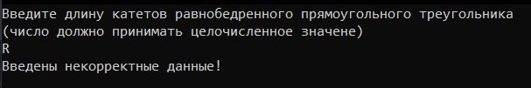

*Рис. 1 Переменная имеет нечисловое значение*

2. N имеет дробное значение

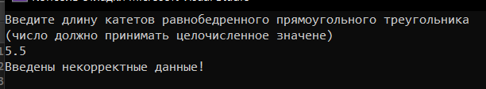

*Рис. 2 Переменная имеет дробное значение*

3. N не является положительным числом

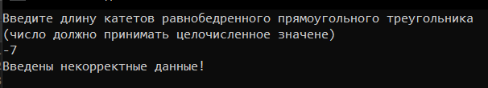

*Рис. 3 Переменное принимает отрицательное значение или равна 0*

4. N корректно

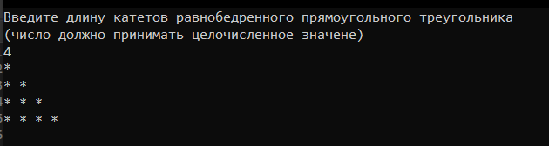

*Рис. 4 Переменная задана корректно*

Приложение B

1. IntSequence отлична от нуля

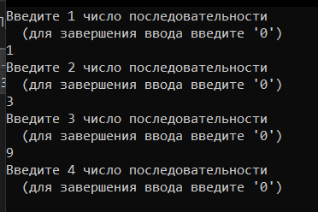

*Рис. 5 Введенная переменная отлична от ‘0’*

2. IntSequence равна нулю

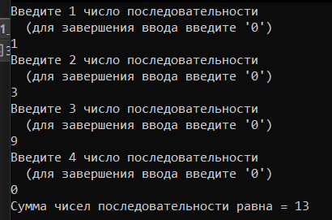

*Рис. 6 Введенная переменная равна ‘0’*

# Вывод

В ходе работы над программой мы изучили основные операторы цикла (for, while) в С++. Данный операторы позволяют эффективно обработать данные, над которыми должны выполнятся идентичные последовательности команд.